**BIÊN BẢN GÓP Ý VỞ GHI BÀI**

**BÀI 10: TUẦN HOÀN Ở ĐỘNG VẬT**

**I. KHÁI QUÁT VỀ HỆ TUẦN HOÀN**

Quan sát hình câm về cấu tạo của hệ tuần hoàn, trong thời gian 3 phút, các nhóm ghép thẻ nội dung tên bộ phận với chức năng vào hình tương ứng.

***Dựa trên sơ đồ và SGK hoàn thành việc sx giữa hai cột hợp lí***

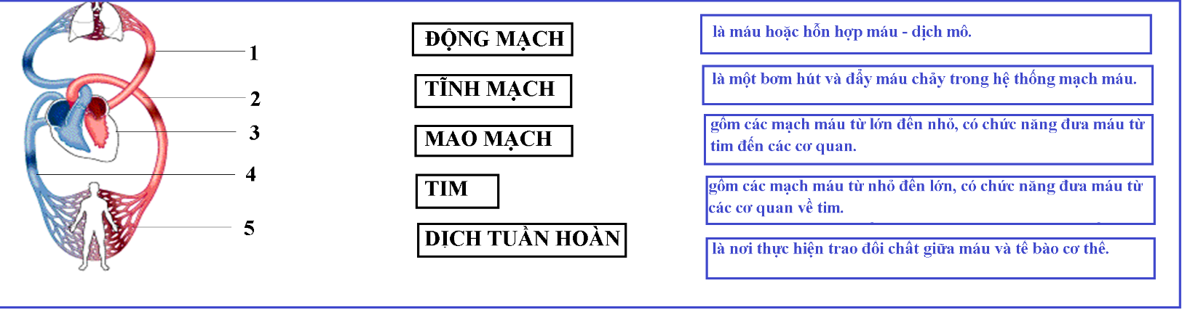

|  |
| --- |
| KIẾN THỨC GHI NHỚ  Hệ tuần hoàn ở động vật gồm các bộ phận sau:  - Dịch tuần hoàn:  - Tim:  - Hệ thống mạch máu: |

**II. CÁC DẠNG HỆ TUẦN HOÀN.**

Phiếu học tập số 1: Phân biệt hệ tuần hoàn kín và hệ tuần hoàn hở (GV giải thích hình cho HS cụ thể)

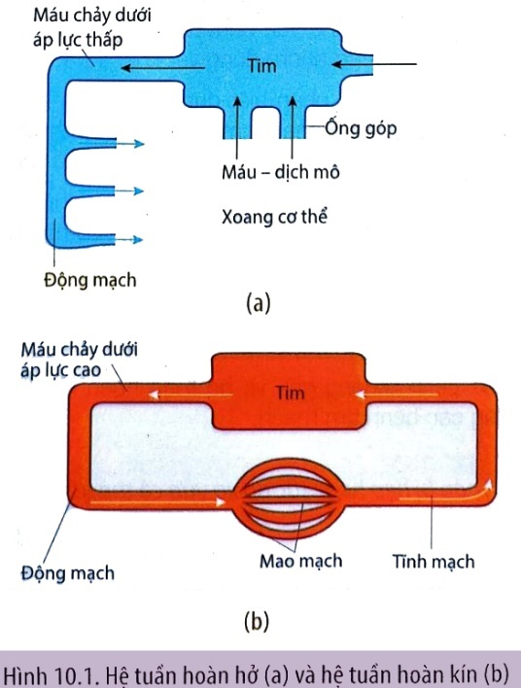 

***Dựa trên sơ đồ và SGK hoàn thành bảng sau:***

|  |  |  |
| --- | --- | --- |
| **Điểm phân biệt** | **Hệ tuần hoàn hở** | **Hệ tuần hoàn kín** |
| Đại diện |  | - Hệ tuần hoàn kín gồm: |
| Cấu tạo của hệ mạch |  |  |
| Đường đi của máu | Máu được tim bơm    Máu tiếp xúc và trao đổi chất với TB: | Máu được tim bơm |
| Vận tốc máu |  |  |
| Áp lực máu |  |  |

Đáp án phiếu học tập số 2 : Phân biệt hệ tuần hoàn đơn và hệ tuần hoàn kép

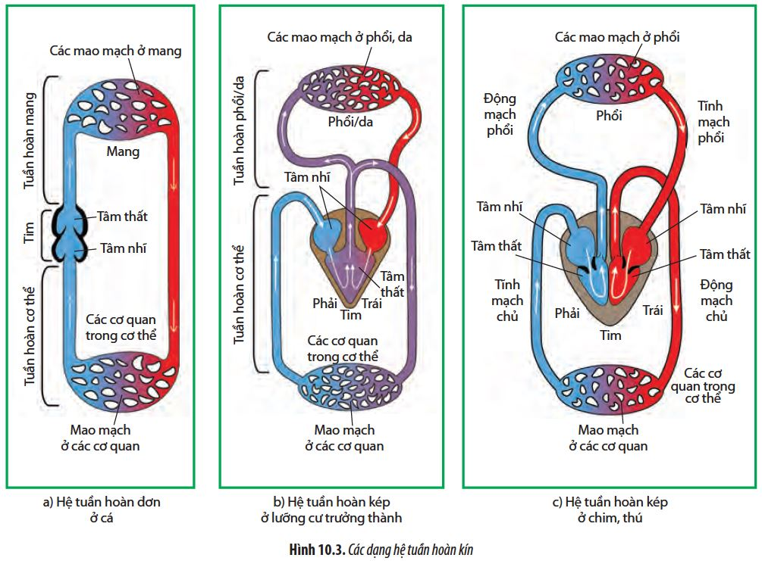

|  |  |  |
| --- | --- | --- |
| **Đặc điểm** | **Hệ tuần hoàn đơn** | **Hệ tuần hoàn kép** |
| Đại diện |  |  |
| Cấu tạo tim | Ngăn tim: | Ngăn tim:  - Lưỡng cư:  - Bò sát:  - Chim, thú: |
| Số lượng vòng tuần hoàn |  |  |
| Đường đi của máu | Tim bơm máu        Hệ tuần hoàn của cá gọi là hệ tuần hoàn đơn vì | • Vòng tuần hoàn lớn: Máu giàu O2 được tim bơm vào      • Vòng tuần hoàn nhỏ: Máu giàu CO2 được tim bơm |
| Chất lượng máu đi nuôi cơ thể |  | - Lưỡng cư: .  - Bò sát:  - Chim, thú: |

**III. CẤU TẠO VÀ HOẠT ĐỘNG CỦA TIM**

|  |  |
| --- | --- |
| **1. Cấu tạo tim:**  **CH 1**: Quan sát hình 10.3 hãy nêu cấu tạo của tim người? Van tim có vai trò như thế nào trong tuần hoàn máu? | **1. Cấu tạo tim**  – Cấu tạo tim người                  - Van tim cho máu đi theo một chiều. |
| **2. Hoạt động của tim**  **a. Tính tự động của tim**  **CH 2**: Quan sát hình và cho biết: Tim có khả năng hoạt động tự động là do cấu trúc nào của tim qui định? Hệ dẫn truyền của tim gồm những thành phần nào? | Tim có khả năng hoạt động tự động là do cấu trúc                - Hệ dẫn truyền tim bao gồm : |
| **CH 3**: Hệ dẫn truyền tim có vai trò như thế nào đối với hoạt động của tim và tuần hoàn máu? | 3.  . |
| **b. Mỗi chu kì tim**  **CH 4**: Quan sát hình 10.5 hãy nêu đặc điểm hoạt động của tim theo chu kỳ? | Bắt đầu từ pha co tâm nhĩ → pha co tâm thất → pha giãn chung  Mỗi chu kì tim gồm 3 pha kéo :  + Pha co tâm nhĩ:      + Pha co tâm thất:      + Pha giãn chung: |
| **KIẾN THỨC GHI NHỚ**  **III. CẤU TẠO VÀ HOẠT ĐỘNG CỦA TIM**  1. Cấu tạo tim: <TL câu hỏi 1>  2. Hoạt động của tim  a. Tính tự động của tim. <TL câu hỏi 2>  b. Chu kì tim <TL câu hỏi 4> | |

**IV. CẤU TẠO VÀ HOẠT ĐỘNG CỦA HỆ MẠCH**

|  |  |  |  |  |  |  |  |  |  |  |  |  |
| --- | --- | --- | --- | --- | --- | --- | --- | --- | --- | --- | --- | --- |
| **PHIẾU HỌC TẬP**  *(Thời gian: …. phút)*  ***Nhóm:…***  *Dựa vào nội dung mục IV, thảo luận và trả lời các câu hỏi sau:*   |  |  |  | | --- | --- | --- | | **CH1** | Dựa vào Hình, hãy mô tả cấu tạo của các loại mạch máu | - Có 3 loại mạch máu là:  + Động mạch:    Lòng mạch:  Dẫn máu từ tâm thất phải    Từ động mạch chủ và động mạch phổi    + Tĩnh mạch: Thành có 3 lớp nhưng lớp có mô liên kết và lớp cơ trơn mỏng hơn của động mạch.  Lòng mạch:  Dẫn máu từ mao mạch  Hệ thống tĩnh mạch / tiểu tĩnh mạch →    + Mao mạch: Nhỏ và phân nhánh nhiều. Thành mỏng, chỉ gồm một lớp biểu bì.  Lòng mạch hẹp  Có chức năng | | **CH2** | Dựa vào Hình, hãy mô tả sự biến động của huyết áp và giải thích tại sao có sự biến động đó | Trong hệ mạch từ động mạch chủ đến tĩnh mạch chủ thì huyết áp    Huyết áp giảm dần là do | | **CH3** | 3.1. Quan sát Hình 10.8, hãy rút ra nhận xét về sự tương quan giữa huyết áp, vận tốc máu và tiết diện của các mạch máu   3.2. Vận tốc máu trong mao mạch chậm nhất có ý nghĩa như thế nào đối với cơ thể | 3.1.  - Trong hệ mạch, vận tốc máu giảm dần    - Nguyên nhân là        Ta có:  + Trong hệ thống động mạch:      + Mao mạch có tiết diện    +Trong hệ thống tĩnh mạch:      **Kết luận:**  Về tổng diện tích mặt cắt ngang:      Về huyết áp:  Huyết áp là  Huyết áp cao nhất ở    Huyết áp tối đa là    Về vận tốc máu:      3.2.  Tốc độ máu chảy chậm nhất ở  Ý nghĩa: | | **CH4** | Quá trình trao đổi chất giữa máu và tế bào diễn ra ở đâu trong hệ tuần hoàn và diễn ra như thế nào? | Mao mạch là      + Các chất dinh dưỡng và O2/ từ máu →      + Sản phẩm của quá trình chuyển hoá ở tế bào → | |

**V. ĐIỀU HÒA HOẠT ĐỘNG TIM MẠCH**

|  |  |
| --- | --- |
| 1. Quan sát Hình 10.11, hãy cho biết hoạt động tim mạch được điều hòa như thế nào | - Cơ chế thần kinh theo nguyên tắc    - Cơ chế điều hòa huyết áp:  + Khi huyết áp giảm:                + Khi huyết áp tăng: |
| 2. Hãy so sánh hoạt động của tim mạch khi lao động và lúc nghỉ ngơi. Giải thích | - Khi hoạt động:          - Còn khi nghỉ ngơi |
| **KIẾN THỨC GHI NHỚ**  **V. ĐIỀU HOÀ HOẠT ĐỘNG TIM MẠCH**  <TL câu hỏi 1> | |

**VI. BẢO VỆ SỨC KHOẺ HỆ TUẦN HOÀN**

|  |  |
| --- | --- |
| 1. Tìm hiểu lợi ích của luyện tập thể dục, thể thao thường xuyên đối với hệ tuần hoàn.  2. Tìm hiểu tác hại của lạm dụng rượu, bia đối với tim mạch và sức khoẻ. Phân tích tầm quan trọng của quy định xử phạt người có sử dụng rượu, bia khi tham gia giao thông.  3. Dựa vào tài liệu, internet, hỏi bác sĩ, cán bộ y tế,... về một số bệnh phổ biến ở hệ tuần hoàn, nguyên nhân gây bệnh đó và cách phòng chống.  4. Vận dụng những hiểu biết về hệ tuần hoàn, hãy đề xuất một số biện pháp giúp hệ tuần hoàn khoẻ mạnh, hoạt động hiệu quả. | 1                  2.          3.          4. |
| **KIẾN THỨC GHI NHỚ**  **1.** **Vai trò của thể dục, thể thao đối với hệ tuần hoàn**  <TL câu hỏi 1>  **2. Tác hại của rượu, bia**  <TL câu hỏi 2>  **3. Bệnh vể hệ tuần hoàn**  <TL câu hỏi 3> | |

**3. LUYỆN TẬP**

|  |  |
| --- | --- |
| Câu 1. Tại sao máu ở tĩnh mạch phổi có nồng độ O2 cao hơn so với máu ở tĩnh mạch chủ? | Câu 1:  Máu ở tĩnh mạch phổi có nồng độ O2 cao hơn so với máu ở tĩnh mạch chủ. Bởi vì |
| Câu 2. Bảng dưới đây cho thấy nhịp tim của một số động vật:   |  |  | | --- | --- | | Động vật | Nhịp tim/phút | | Voi  Trâu  Lợn  Mèo  Chuột | 25 - 40  40 - 50  60 - 90  110 - 130  720 - 780 |   Cho nhận xét về mối liên quan giữa nhịp tim và kích thước cơ thể động vật. Tại sao nhịp tim lại khác nhau ở các loài động vật? | Câu 2: Quan sát Bảng ta thấy: những loài động vật có khối lượng càng lớn thì          Sự khác nhau về nhịp tim ở các loài động vật này do: |
| Câu 3. Người luyện tập thể dục, thể thao đều đặn vài tháng có nhịp tim lúc nghỉ ngơi giảm đi so với trước đây, điều này được giải thích như thế nào? | Câu 3: Trong quá trình luyện tập thể dục, thể thao, nhịp tim sẽ  Đối với những người thường xuyên luyện tập, nhịp tim |
| Câu 4. Nêu một số biện pháp giúp hệ tuần hoàn khỏe mạnh, hoạt động hiệu quả? | Câu 4: Một số biện pháp:  -    -  -  -  - |

**4. VẬN DỤNG**

Nội dung: Trong Nghị định 100/2019/NĐ-CP quy định xử phạt hành chính trong lĩnh vực giao thông đường bộ và đường sắt, ở Điều 5, 6, 7, 8 có quy định về việc xử phạt với người điều khiển các loại phương tiện giao thông có nồng độ cồn vượt quá mức cho phép, cụ thể là 50 mg/100 mL máu, 0,25 mg/1L khí thở đối với xe máy và 80 mg/100 ml máu, 0,4 mg/1L khí thở đối với ô tô. Theo em, các quy định này có ý nghĩa như thế nào?

**ĐÁP ÁN VỞ GHI BÀI**

**I. KHÁI QUÁT VỀ HỆ TUẦN HOÀN**

1 - Động mạch - gồm các mạch máu từ lớn đến nhỏ, có chức năng đưa máu từ tim đến các cơ quan.

2 - Dịch tuần hoàn – là máu hoặc hỗn hợp máu - dịch mô

3 - Tim – là một bơm hút và đẩy máu chảy trong hệ mạch máu

4 - Tĩnh mạch – gồm các mạch máu từ nhỏ đến lớn, có chức năng đưa máu từ các cơ quan về tim.

5 - Mao mạch – là nơi thực hiện trao đổi chất giữa máu và tế bào cơ thể.

|  |
| --- |
| KIẾN THỨC GHI NHỚ  Hệ tuần hoàn ở động vật gồm các bộ phận sau:  - Dịch tuần hoàn: máu hoặc hỗn hợp máu và dịch mô  - Tim: là cơ quan đẩy máu và hút máu, tạo động lực cho quá trình lưu thông máu trong hệ mạch  - Hệ thống mạch máu: Động mạch, mao mạch, tĩnh mạch. |

**II. CÁC DẠNG HỆ TUẦN HOÀN.**

**Đáp án phiếu học tập số 1**

|  |  |  |
| --- | --- | --- |
| **Điểm phân biệt** | **Hệ tuần hoàn hở** | **Hệ tuần hoàn kín** |
| Đại diện | Có ở đa số động vật thân mềm và chân khớp | - Có ở mực ống, bạch tuộc, giun đốt, chân đầu và động vật có xương sống.  - Hệ tuần hoàn kín gồm: hệ tuần hoàn đơn (cá) hoặc hệ tuần hoàn kép (động vật có phổi). |
| Cấu tạo của hệ mạch | Có động mạch, tĩnh mạch, tim, chưa có mao mạch | Có động mạch, tĩnh mạch, mao mạch, tim |
| Đường đi của máu | - Máu được tim bơm vào động mạch 🡪 tràn vào khoang cơ thể ( trộn lẫn với dịch mô: gọi là hỗn hợp máu - dịch mô).  - Máu tiếp xúc và trao đổi chất trực tiếp với tế bào 🡪 tĩnh mạch 🡪tim. | - Máu được tim bơm vào động mạch 🡪 mao mạch 🡪 tĩnh mạch 🡪 tim  - Máu trao đổi chất với tế bào qua thành mao mạch. |
| Vận tốc máu | Tốc độ chậm | Tốc độ nhanh |
| Áp lực máu | Áp lực thấp | Áp lực cao hoặc trung bình |

**Đáp án phiếu học tập số 2**

|  |  |  |
| --- | --- | --- |
| **Đặc điểm** | **Hệ tuần hoàn đơn** | **Hệ tuần hoàn kép** |
| Đại diện | Cá xương, cá sụn | ĐV có phổi: Lưỡng cư, bò sát, chim, thú. |
| Cấu tạo tim | 2 ngăn (1 tâm thất, 1 tâm nhĩ) | - Lưỡng cư: tim 3 ngăn (2 tâm nhĩ, 1 tâm thất)  - Bò sát: tim 3 ngăn (2 tâm nhĩ, 1 tâm thất có vách ngăn chưa hoàn chỉnh)  - Chim, thú: tim 4 ngăn ( 2 tâm nhĩ, 2 tâm thất) |
| Số lượng vòng TH | 1 vòng | 2 vòng |
| Đường đi của máu | Tim bơm máu vào động mạch, lên hệ thống mao mạch mang, tiếp đó vào động mạch lưng và vào hệ thống mao mạch, sau đó về tĩnh mạch và trở về tim. Hệ tuần hoàn của cá gọi là hệ tuần hoàn đơn vì chỉ có 1 vòng tuần hoàn. | - Vòng tuần hoàn lớn: Máu giàu O2 được tim bơm vào động mạch chủ và các động mạch nhỏ hơn và đến mao mạch ở các cơ quan, bộ phận để thực hiện trao đổi khí và chất, sau đó máu giàu CO2 đi theo tĩnh mạch về tim.  • Vòng tuần hoàn nhỏ: Máu giàu CO2 được tim bơm lên phổi để trao đổi khí và trở thành máu giàu O2 quay trở lại tim. Hệ tuần hoàn của thú được gọi là hệ tuần hoàn kép vì có hai vòng tuần hoàn lớn và nhỏ. |
| Chất lượng máu đi nuôi cơ thể | Máu giàu O2 | - Lưỡng cư: máu pha.  - Bò sát: máu pha.  - Chim, thú: máu giàu O2. |

**III. CẤU TẠO VÀ HOẠT ĐỘNG CỦA TIM**

|  |  |
| --- | --- |
| **1. Cấu tạo tim:**  **CH 1**: Quan sát hình 10.3 hãy nêu cấu tạo của tim người? Van tim có vai trò như thế nào trong tuần hoàn máu? | – Cấu tạo tim người:  + Ống dẫn: Tĩnh mạch chủ trên, động mạch vành phải, tĩnh mạch chủ dưới, cung động mạch chủ, động mạch phổi, tĩnh mạch phổi, động mạch vành trái  + Ngăn tim: tâm nhĩ trái, tâm nhĩ phải, tâm thất phả và tâm thất trái.  * Hay nói ngắn gọn hơn, tim được cấu tạo bởi cơ tim và mô liên kết tạo thành các ngăn tim (tâm nhĩ phải, tâm nhĩ trái, tâm thất phải và tâm thất trái) và các van tim (van nhĩ - thất và van động mạch).  - Van tim cho máu đi theo một chiều.  + Van 2 lá và van 3 lá: đảm bảo máu chảy 1 chiều từ tâm nhĩ xuống tâm thất  + Van động mạch phổi và van động mạch chủ: đảm bảo máu chảy 1 chiều từ tâm thất phải trái xuống động mạch phổi và động mạch chủ |
| **2. Hoạt động của tim**  **a. Tính tự động của tim**  **CH 2**: Quan sát hình và cho biết: Tim có khả năng hoạt động tự động là do cấu trúc nào của tim qui định? Hệ dẫn truyền của tim gồm những thành phần nào? | Tim có khả năng co giãn tự động là do hoạt động tự động của hệ dẫn truyền tim  - Hệ dẫn truyền tim bao gồm :  + Nút xoang nhĩ (nằm ở tâm nhĩ phải): tự động phát nhịp và xung được truyền từ tâm nhĩ tới hai tâm nhĩ theo chiều từ trên xuống dưới và đến nút nhĩ thất  + Nút nhĩ thất nằm giữa tâm nhĩ và tâm thất, tiếp nhận xung từ nút xoang nhĩ  +Bó His và mạng lưới Puockin: dẫn truyền xung thần kinh theo chiều từ dưới lên  Hoạt động của hệ dẫn truyền tim: Nút xoang nhĩ tự phát xung điện → Lan ra khắp cơ tâm nhĩ → Tâm nhĩ co → Lan truyền đến nút nhĩ thất → Bó His → Mạng lưới Puockin → Lan khắp cơ tâm thất → Tâm thất co  Kết quả: Tim có khả năng tự động co bóp theo chu kỳ. |
| **CH 3**: Hệ dẫn truyền tim có vai trò như thế nào đối với hoạt động của tim và tuần hoàn máu? | 3. Hệ dẫn truyền tim hoạt động như sau: Nút xoang nhĩ tự động phát xung điện, cứ sau một khoảng thời gian nhất định, nút xoang nhĩ lại phát xung điện. Xung điện lan ra khắp cơ tâm nhĩ và làm 2 tâm nhĩ co, tiếp đó xung điện lan đến nút nhĩ thất, bó His, rồi theo mạng Purkinje lan ra khắp cơ tâm thất, làm 2 tâm thất co.  → Hệ dẫn truyền tim có vai trò giúp tim tự động co dãn nhịp nhàng, đảm bảo sự lưu thông máu trong hệ mạch. |
| **b. Mỗi chu kì tim**  **CH 4**: Quan sát hình 10.5 hãy nêu đặc điểm hoạt động của tim theo chu kỳ? | Bắt đầu từ pha co tâm nhĩ → pha co tâm thất → pha giãn chung  Mỗi chu kì tim gồm 3 pha kéo dài 0,8 giây:  + Pha co tâm nhĩ: 0,1 s  Nút  xoang nhĩ lan truyền xung điện tới hai tâm nhĩ → Hai tâm nhĩ co →Van bán nguyệt đóng lại → Thể tích tâm nhĩ giảm, áp lực tâm nhĩ tăng  → van nhĩ thất mở → Dồn máu tử hai tâm nhĩ xuống hai tâm thất .  + Pha co tâm thất: 0,3 s  Nút xoang nhĩ lan truyền xung điện tới  nút nhĩ thất , bó His và mạng lưới Puockin→Hai tâm thất co, van nhĩ thất đóng lại  →Áp lực trong tâm nhĩ tăng lên →Van bán nguyệt mở →Máu đi từ tim  vào động mạch  + Pha giãn chung: 0,4 s  Tâm thất và tâm nhĩ cùng giãn, van nhĩ thất mở , van bán nguyệt đóng → Máu từ tĩnh mạch chảy về tâm nhĩ , máu từ  tâm nhĩ dồn xuống tâm thất |
| **KIẾN THỨC GHI NHỚ**  **III. CẤU TẠO VÀ HOẠT ĐỘNG CỦA TIM**  1. Cấu tạo tim: <TL câu hỏi 1>  2. Hoạt động của tim  a. Tính tự động của tim. <TL câu hỏi 2>  b. Chu kì tim <TL câu hỏi 4> | |

**IV. CẤU TẠO VÀ HOẠT ĐỘNG CỦA HỆ MẠCH**

|  |  |  |  |  |  |  |  |  |  |  |  |  |
| --- | --- | --- | --- | --- | --- | --- | --- | --- | --- | --- | --- | --- |
| **PHIẾU HỌC TẬP**  *(Thời gian: …. phút)*  ***Nhóm:…***  *Dựa vào nội dung mục IV, thảo luận và trả lời các câu hỏi sau:*   |  |  |  | | --- | --- | --- | | **CH1** | Dựa vào Hình, hãy mô tả cấu tạo của các loại mạch máu | - Có 3 loại mạch máu là: động mạch, tĩnh mạch và mao mạch.  + Động mạch: Thành có 3 lớp với mô liên kết và lớp cơ trơn dày hơn của tĩnh mạch.  Lòng hẹp hơn của tĩnh mạch  Dẫn máu từ tâm thất phải đến phổi và từ tâm thất trái đến các cơ quan, các mô và các tế bào trong cơ thể.  Từ động mạch chủ và động mạch phổi phân thành → tiểu động mạch.  + Tĩnh mạch: Thành có 3 lớp nhưng lớp có mô liên kết và lớp cơ trơn mỏng hơn của động mạch.  Lòng rộng hơn của động mạch  Dẫn máu từ mao mạch trở về tim.  Hệ thống tĩnh mạch / tiểu tĩnh mạch → tĩnh mạch chủ  + Mao mạch: Nhỏ và phân nhánh nhiều. Thành mỏng, chỉ gồm một lớp biểu bì.  Lòng hẹp  Có chức năng dẫn máu từ động mạch sang tĩnh mạch. | | **CH2** | Dựa vào Hình, hãy mô tả sự biến động của huyết áp và giải thích tại sao có sự biến động đó | - Trong hệ mạch từ động mạch chủ đến tĩnh mạch chủ thì huyết áp giảm dần  - Huyết áp giảm dần là do càng xa tim và ma sát của máu với thành mạch, ma sát của các phần tử máu đối với nhau khi chảy trong mạch máu. | | **CH3** | 3.1. Quan sát Hình 10.8, hãy rút ra nhận xét về sự tương quan giữa huyết áp, vận tốc máu và tiết diện của các mạch máu   3.2. Vận tốc máu trong mao mạch chậm nhất có ý nghĩa như thế nào đối với cơ thể | 3.1.  - Trong hệ mạch, vận tốc máu giảm dần từ động mạch chủ " tiểu động mạch " mao mạch và tăng dần từ mao mạch " tiểu tĩnh mạch " tĩnh mạch chủ.  - Nguyên nhân là vì thể tích máu tỉ lệ nghịch với tổng tiết diện của mạch. Thể tích máu tỉ lệ thuận với sự chênh lệch huyết áp giữa hai đầu đoạn mạch.  Ta có:  +Trong hệ thống động mạch: Tổng tiết diện mạch (S) tăng dần từ động mạch chủ đến tiểu động mạch - Thể tích máu giảm dần.  +Mao mạch có tiết diện lớn nhất nên vận tốc chậm nhất.  +Trong hệ thống tĩnh mạch: tiết diện giảm dần từ tiểu tĩnh mạch đến tĩnh mạch chủ " Vận tốc máu tăng dần  **Kết luận:**  ***Về tổng diện tích mặt cắt ngang:*** Tổng diện tích mặt cắt ngang lớn nhất ở mao mạch, nhỏ hơn ở động mạch và tĩnh mạch.  ***Về huyết áp:***  Huyết áp là áp lực của máu tác động lên thành mạch.  Huyết áp cao nhất ở động mạch lớn, giảm dần ở các động mạch nhỏ, mao mạch và thấp nhất ở tĩnh mạch.  Huyết áp tối đa là giá trị huyết áp cao nhất đo được khi tâm thất co. huyết áp tối thiểu là giá trị huyết áp thấp nhất đo được khi tâm thất dãn .  ***Về vận tốc máu:*** Vận tốc máu cao ở động mạch lớn, giảm dần ở động mạch nhỏ, thấp nhất ở mao mạch rồi tăng dần từ tĩnh mạch nhỏ đến tĩnh mạch lớn.  3.2.  Tốc độ máu chảy chậm nhất ở mao mạch có ý nghĩa: đảm bảo đủ thời gian máu thực hiện trao đổi chất với các tế bào. | | **CH4** | Quá trình trao đổi chất giữa máu và tế bào diễn ra ở đâu trong hệ tuần hoàn và diễn ra như thế nào? | Mao mạch là nơi diễn ra quá trình trao đổi chất giữa máu với các mô, tế bào.  + Các chất dinh dưỡng và O2 / từ máu → tế bào  + Sản phẩm của quá trình chuyển hoá ở tế bào → máu qua thành mao mạch | |

**V. ĐIỀU HÒA HOẠT ĐỘNG TIM MẠCH**

|  |  |
| --- | --- |
| 1. Quan sát Hình 10.11, hãy cho biết hoạt động tim mạch được điều hòa như thế nào? | Hoạt động tim mạch được điều hoà bởi cơ chế thần kinh và cơ chế thể dịch.  - **Cơ chế thần kinh** theo nguyên tắc được thực hiện theo nguyên tắc phản xạ  **- Cơ chế thể dịch** được thực hiện nhờ các hormone của tuyến nội tiết.  Xung động thần kinh từ các thụ thể áp lực hoặc hóa học ở cung động mạch chủ và xoang động mạch cảnh theo các sợi thần kinh cảm giác về trung khu điều hòa tim mạch ở hành não. Xung thần kinh từ hành não theo dây thần kinh cảm giác hoặc đối giao cảm giác đến tim mạch hoặc tuyến nội tiết để điều hòa hoạt động tim mạch như: điều chỉnh huyết áp, vận tốc máu,...  - Cơ chế điều hòa huyết áp:  + *Khi huyết áp giảm:* thụ thể áp lực ở xoang động mạch cảnh và gốc cung động mạch chủ gửi xung thần kinh về trung khu điều hoà tim mạch ở hành não. Trung khu điều hoà tim mạch tăng tần số xung thần kinh trên dây giao cảm, làm tim đập nhanh, mạnh và các mạch máu nhỏ co lại. Xung thần kinh còn theo dây giao cảm đến tuyến trên thận, làm tuyến này tăng tiết adrenalin và noradrenalin vào máu. Hai hormone này làm tim đập nhanh, mạnh và các mạch máu nhỏ co lại. Tim đập nhanh, mạnh kèm theo mạch máu co làm huyết áp tăng.  + *Khi huyết áp tăng*: khi huyết áp tăng cao, trung khu điều hoà tim mạch lại tăng tần số xung thần kinh trên dây đối giao cảm, làm tim giảm nhịp và làm các mạch máu ngoại vi dãn, nhờ đó huyết áp trở lại bình thường. |
| 2. Hãy so sánh hoạt động của tim mạch khi lao động và lúc nghỉ ngơi. Giải thích? | - Khi hoạt động thì cơ quan vận động sẽ làm việc với cường độ lớn dẫn tới nó cần một nguồn năng lượng lớn → Hệ tuần hoàn thì hoạt động mạnh hơn, tim đập nhanh hơn nhằm vận chuyển ôxi vào cơ thể phục vụ quá trình ôxi hóa trong cơ thể giải phóng ra năng lượng.  - Còn khi nghỉ ngơi thì hoàn toàn ngược lại, cơ thể lúc đó không cần nhiều năng lượng nên không cần ôxi hóa nhiều vật chất trong cơ thể và không cần lượng ôxi lớn, nên hệ tuần hoàn hoạt động bình thường, tim đập chậm hơn, áp suất trong các mạch máu thấp. |
| **KIẾN THỨC GHI NHỚ**  **V. ĐIỀU HOÀ HOẠT ĐỘNG TIM MẠCH**  <TL câu hỏi 1> | |

**VI. BẢO VỆ SỨC KHỎE HỆ TUẦN HOÀN**

|  |  |  |  |  |  |  |  |  |  |  |  |  |  |  |  |  |
| --- | --- | --- | --- | --- | --- | --- | --- | --- | --- | --- | --- | --- | --- | --- | --- | --- |
| 1. Tìm hiểu lợi ích của luyện tập thể dục, thể thao thường xuyên đối với hệ tuần hoàn.  2. Tìm hiểu tác hại của lạm dụng rượu, bia đối với tim mạch và sức khỏe. Phân tích tầm quan trọng của quy định xử phạt người có sử dụng rượu, bia khi tham gia giao thông.  3. Dựa vào tài liệu, internet, hỏi bác sĩ, cán bộ y tế,... về một số bệnh phổ biến ở hệ tuần hoàn, nguyên nhân gây bệnh đó và cách phòng chống.  4. Vận dụng những hiểu biết về hệ tuần hoàn, hãy đề xuất một số biện pháp giúp hệ tuần hoàn khỏe mạnh, hoạt động hiệu quả. | 1.  Luyện tập thể dục, thể thao thường xuyên tác động đến cấu tạo và chức năng của tim và mạch máu như: Cơ tim phát triển, thành tim dày, buồng tim dãn rộng hơn và co mạnh hơn, dẫn đến tăng thể tích tâm thu; nhịp tim khi nghỉ ngơi giảm; mạch máu bên hơn và tăng khả năng đàn hồi, nhờ đó tăng lưu lượng máu khi lao động;….  2.  Rượu bia gây tác hại cho người sử dụng theo ba cơ chế chính là: gây độc, rối loại nhân thức, hành vi, gây nghiện …Đây là những nguyên nhân dẫn đến các bệnh về hệ tuần hoàn tim mạch.  3.   |  |  |  | | --- | --- | --- | | **Tên bệnh** | **Nguyên nhân** | **Biện pháp phòng chống** | | **Xơ vữa động mạch** | Do mảnh xơ vữa tích tụ dần theo thời gian và bám vào thành mạch máu, thành phần cấu thành mảnh xơ vữa bao gồm cholesterol, calcium, mảnh vỡ tế bào. Các bệnh như cao huyết áp, hút thuốc lá, rối loạn chuyển hóa lipit máu, đái tháo đường góp phần thúc đẩy tổn thương mạch máu theo thời gian. | Không hút thuốc lá: tập thể dục thường xuyên; chế độ ăn nhiều rau xanh, ít mỡ động vật, thay bằng dầu ăn thực vật, uống thuốc và kiểm tra huyết áp thường xuyên; kiểm soát hàm lượng đường trong máu… | | **Cao huyết áp** | Phần lớn do di truyền; có thể là hệ quả của một số bệnh lí như bệnh thận, bệnh tuyến giáp, u tuyến thượng thận; lạm dụng thuốc tránh thai, thuốc cảm, sử dụng cocaine, rượu, bia, thuốc lá. | Không lạm dụng các loại thuốc, có chế độ ăn uống khoa học, không sử dụng cocaine, rượu, bia, thuốc lá. | | **Suy tim** | Do bẩm sinh hoặc người mắc các bệnh như cao huyết áp, bệnh lí mạch vành, van tim, rối luyện chuyển hoá lâu ngày dẫn đến suy tim; tổn thương tim do thuốc hoặc các chất độc hại, virus,… | Có chế độ ăn lành mạnh; giảm muối, nhiều hoa quả rau xanh, hạn chế mỡ động vật thay bằng dầu thực vật, hạn chế ăn nội tạng động vật; không hút thuốc, kiểm soát huyết áp bằng cách thay đổi lối sống và uống thuốc đều đặn; kiểm soát lượng đường trong máu, lipit máu. | | **Thiếu máu** | Do di truyền; thiếu sắt, vitamin B12, folic acid; do mắc bệnh tự miễn; suy tủy xương, suy thận,… | Có chế độ ăn uống khoa học, đảm bảo đầy đủ các chất cho quá trình tạo hồng cầu; có chế độ làm việc và nghỉ ngơi hợp lý; uống viên sắt (Đối với phụ nữ mang thai và đến chu kỳ kinh nguyệt). |   4. Một số biện pháp: - Tập thể dục thường xuyên - Không hút thuốc lá - Ăn các thực phẩm tốt cho hệ tuần hoàn- Giữ trọng lượng cơ thể không béo phì, thừa cân - Giảm stress |
| **KIẾN THỨC GHI NHỚ**  **1. Vai trò của thể dục, thể thao đối với hệ tuần hoàn**  <TL câu hỏi 1>  **2. Tác hại của rượu, bia**  <TL câu hỏi 2>  **3. Bệnh về hệ tuần hoàn**  <TL câu hỏi 3> | |

**3. LUYỆN TẬP**

|  |  |
| --- | --- |
| Câu 1. Tại sao máu ở tĩnh mạch phổi có nồng độ O2 cao hơn so với máu ở tĩnh mạch chủ? | Câu 1:  Máu ở tĩnh mạch phổi có nồng độ O2 cao hơn so với máu ở tĩnh mạch chủ vì:  - Ở vòng tuần hoàn phổi, trước khi đổ vào tĩnh mạch phổi, máu đã trải qua quá trình trao đổi khí (lấy O2 và thải CO2) tại mao mạch phổi. Như vậy, máu ở tĩnh mạch phổi là máu giàu O2.  - Ở vòng tuần hoàn hệ thống, trước khi đổ vào tĩnh mạch chủ, máu đã trải qua quá trình trao đổi khí với các tế bào (lấy CO2 và thải O2) tại mao mạch ở cơ quan. Như vậy, máu ở tĩnh mạch chủ là máu nghèo O2. |
| Câu 2. Bảng dưới đây cho thấy nhịp tim của một số động vật:   |  |  | | --- | --- | | Động vật | Nhịp tim/phút | | Voi  Trâu  Lợn  Mèo  Chuột | 25 - 40  40 - 50  60 - 90  110 - 130  720 - 780 |   Cho nhận xét về mối liên quan giữa nhịp tim và kích thước cơ thể động vật. Tại sao nhịp tim lại khác nhau ở các loài động vật? | Câu 2:  Quan sát Bảng ta thấy: những loài động vật có khối lượng càng lớn thì nhịp tim/ phút càng nhỏ (Nhịp tim tỉ lệ nghịch với khối lượng cơ thể)  Sự khác nhau về nhịp tim ở các loài động vật này do: Đặc điểm cấu tạo cũng như việc thực hiện các hoạt động sống (trao đổi chất và năng lượng, cảm ứng, sinh trưởng và phát triển, sinh sản,…) ở các loài là khác nhau, dẫn đến nhu cầu về sự vận chuyển các chất trong cơ thể là khác nhau. Kết quả dẫn đến nhịp tim khác nhau ở các loài động vật. Nhịp tim thường tỉ lệ nghịch với khối lượng cơ thể vì càng xa tim thì áp lực máu càng nhỏ → cơ thể lớn thì máu về tim càng chậm → nhịp tim càng chậm. |
| Câu 3. Người luyện tập thể dục, thể thao đều đặn vài tháng có nhịp tim lúc nghỉ ngơi giảm đi so với trước đây, điều này được giải thích như thế nào? | Câu 3: Trong quá trình luyện tập thể dục thể thao đều đặn giúp cơ tim phát triển, thành tim dày, buồng tim dãn rộng hơn và co mạnh hơn dẫn đến tăng thể tích tâm thu. Kết quả nhịp tim khi nghỉ ngơi giảm nhưng lưu lượng tim vẫn giữ nguyên đảm bảo khả năng cung cấp máu cho cơ thể |
| Câu 4. Nêu một số biện pháp giúp hệ tuần hoàn khỏe mạnh, hoạt động hiệu quả? | Câu 4: Một số biện pháp: - Tập thể dục thường xuyên - Không hút thuốc lá - Ăn các thực phẩm tốt cho hệ tuần hoàn- Giữ trọng lượng cơ thể không béo phì, thừa cân- Giảm stress |

**4. VẬN DỤNG**

Trong Nghị định 100/2019/NĐ-CP quy định xử phạt hành chính trong lĩnh vực giao thông đường bộ và đường sắt, ở Điều 5, 6, 7, 8 có quy định về việc xử phạt với người điều khiển các loại phương tiện giao thông có nồng độ cồn vượt quá mức cho phép, cụ thể là 50 mg/100 mL máu, 0,25 mg/1L khí thở đối với xe máy và 80 mg/100 mL máu, 0,4 mg/1 L khí thở đối với ô tô. Theo em, các quy định này có ý nghĩa như thế nào?

**Lời giải:**

Xử phạt hành chính trong lĩnh vực giao thông đường bộ và đường sắt với những người điều khiển các loại phương tiện giao thông có nồng độ cồn vượt quá mức cho phép có ý nghĩa: Rượu, bia có chứa ethanol. Hàm lượng lớn ethanol gây ức chế hoạt động thần kinh dẫn đến khó khăn trong việc kiểm soát và phối hợp các cử động của cơ thể. Do đó, người đã uống rượu, bia khi điều khiển phương tiện giao thông sẽ dễ gây tai nạn đe dọa đến tính mạng của người đó và những người tham gia giao thông khác. Bởi vậy, việc quy định xử phạt người có sử dụng rượu, bia khi tham gia giao thông là cần thiết để ngăn chặn nguy cơ gia tăng tai nạn giao thông, bảo vệ an toàn cho người điều khiển phương tiện và người tham gia giao thông.